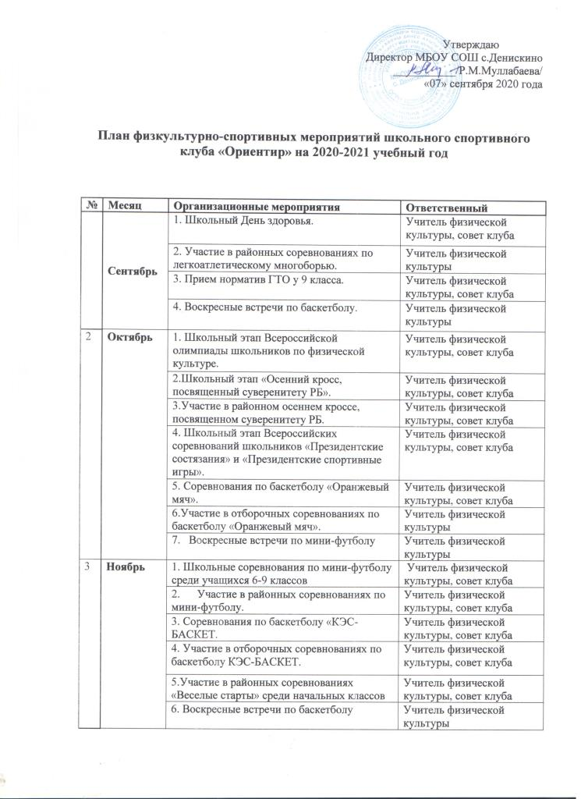

4 | Декабрь | 1. Школьная «Зарница» среди учащихся 4,6-9 классов. | Учитель физической культуры, совет клуба
4 | Декабрь | 2.Открытие сезона лыжных гонок | Учитель физической культуры, совет клуба
4 | Декабрь | 3. Прием норматив ГТО у 9 класса | Учитель физической культуры, совет клуба
4 | Декабрь | 4. Школьные соревнования по баскетболу среди учащихся 6-9 классов. | Учитель физической культуры, совет клуба
4 | Декабрь | 5.Воскресные встречи по баскетболу | Учитель физической культуры, совет клуба
5 | Январь | 1. Занятия физическими упражнениями и спортивные игры в начальных классах. | Учитель физической культуры, совет клуба
5 | Январь | 2.Семейные катания с горок. | Учитель физической культуры, совет клуба
5 | Январь | 3.Семейные игры на свежем воздухе. | Учитель физической культуры, совет клуба
5 | Январь | 4. Воскресные встречи по баскетболу. | Учитель физической культуры, совет клуба
6 | Февраль | 1. Школьная эстафета ко «Дню защитника Отечества» для учащихся 4,6-9 классов. | Учитель физической культуры, совет клуба
6 | Февраль | 2. Участие в районном соревновании «Лыжные гонки». | Учитель физической культуры, совет клуба
6 | Февраль | 3. Соревнование «Лыжня России» среди учащихся школ сельского поселения и среди родителей. | Учитель физической культуры, совет клуба
6 | Февраль | 4. Смотр строя и песни. | Учитель физической культуры, совет клуба
6 | Февраль | 5. Воскресные встречи по баскетболу. | Учитель физической культуры
7 | Март | 1. Школьные соревнования по баскетболу среди учащихся 6-9 классов. | Учитель физической культуры, совет клуба
7 | Март | 2.Участие во Всероссийской акции «Спорт-альтернатива пагубным привычкам». | Учитель физической культуры, совет клуба, классные руководители
 |  | 3.Закрытие зимнего сезона лыжные гонки. | Учитель физической культуры, совет клуба
 |  | 4.Зимние забавы. | Учитель физической культуры, совет клуба
 |  | 5. Воскресные встречи по баскетболу | Учитель физической культуры, совет клуба
8 | Апрель | 1. Школьные соревнования по мини-футболу среди учащихся 4,6,7 классов. | Учитель физической культуры, совет клуба
8 | Апрель | 2.Соревнования по легкой атлетике | Учитель физической культуры, совет клуба
8 | Апрель | 3. Участие в районных отборочных соревнованиях по легкой атлетике. | Учитель физической культуры, совет клуба
8 | Апрель | 4. Воскресные встречи по мини-футболу. | Учитель физической культуры, совет клуба
9 | Май | 1. Школьный День здоровья. | Учитель физической культуры, совет клуба
 | Май | 2. Осенний кросс, посвященный ко Дню Победы. | Учитель физической культуры, совет клуба
 | Май | 3. Отборочные президентские состязания | Учитель физической культуры, совет клуба
 | Май | 4. Легкоатлетическая эстафета и кросс, посвященные ко Дню Победы | Учитель физической культуры, совет клуба
 | Май | 5. Зональные соревнования по легкой атлетике среди юношей и девушек | Учитель физической культуры, совет клуба
 | Май | 6. Отборочные президентские спортивные игры | Учитель физической культуры, совет клуба
 |  | 7. Воскресные встречи по мини-футболу. | Учитель физической культуры, совет клуба
 | Июнь | Районный Сабантуй -2021г | Учитель физической культуры, совет клуба
 | Июнь | Детский Сабантуй -2021г | Учитель физической культуры, совет клуба
 | Июнь | Финал фестиваля ГТО | Учитель физической культуры, совет клуба
 | август | Спортивные массовые мероприятия, посвященные ко Дню Физкультурника | Учитель физической культуры, совет клуба

